Archivierter Artikel:
Dieser Artikel bezieht sich auf Version 4.x des UCware Servers und ist daher veraltet.
Den aktuellen Stand finden Sie hier.

[veraltet:] Gigaset N720

Autoprovisionierung
Um Gigaset N720 nutzen zu können, muss zuerst die Provisionierung aktiviert werden. Dazu muss in der /etc/ucware/ucware.php die folgende Variable gesetzt werden:
$GIGASET_PROV_ENABLED = true;
Danach können der DECT Manager und die Basisstation(en) mit dem Netzwerk verbunden werden. Sollte die UCware nicht für DHCP zuständig sein, muss der DHCP-Server für den DECT Manager die Option 114 (default-url) mit dem folgenden Wert verteilen:
http://<IP oder Hostname der UCware>/gigaset-prov/

Basis am DECT Manager anmelden
Sobald der DECT Manager provisioniert ist, müssen alle Basisstationen einmalig bestätigt werden. Hierzu auf dem Webinterface des DECT Managers einloggen (Standardpasswort ist adminpass), dann unter Network & Connections im Menü Base Station Registration die Basisstation bestätigen und im darauffolgenden Dialog die Einstellungen speichern. Der DECT Manager quittiert die erfolgreiche Anmeldung mit einer entsprechenden Meldung.
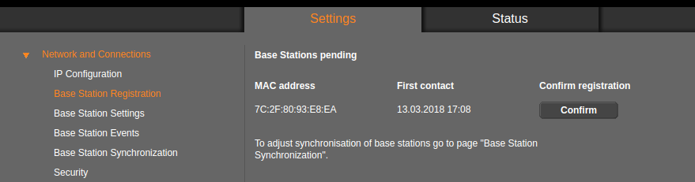Basisstation anmelden
Dieser Schritt muss für jede Basis durchgeführt werden!
Nach Abschluss der Anmeldung sollten die LEDs an DECT Manager und Basisstation wie im Bild leuchten.
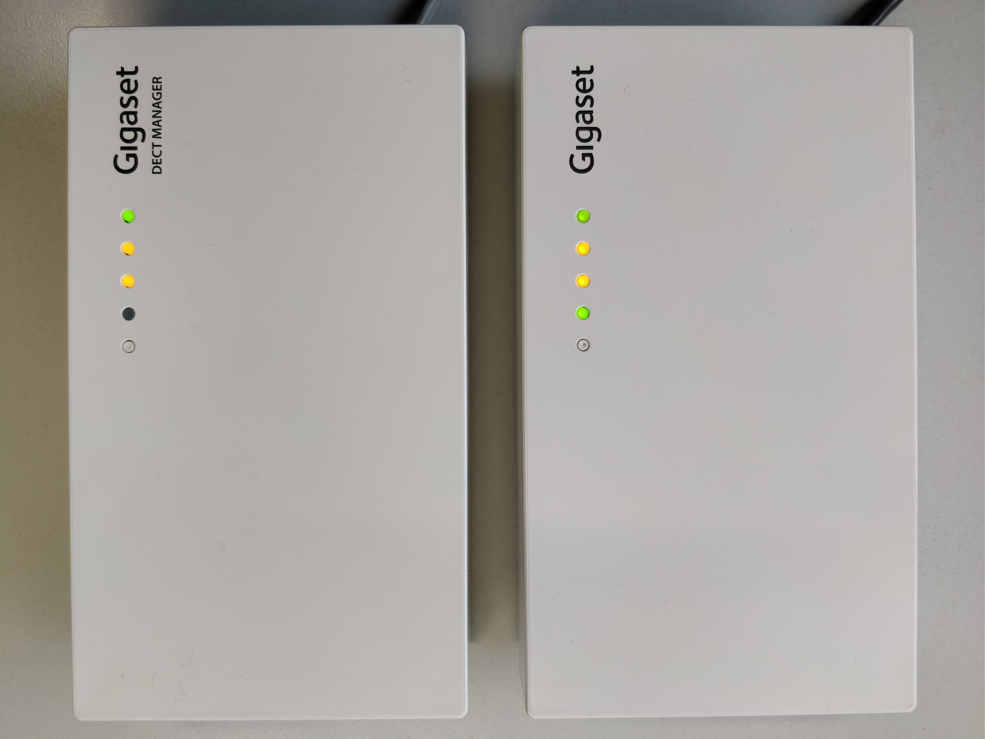Gigaset N720 DM und Basisstation in Betrieb

Endgeräte am DECT Manager registrieren
Nachdem mindestens eine Basis am DECT Manager angemeldet wurde, können Handgeräte registriert werden. Dazu im Menü Mobile Devices auf den Add-Button neben New mobile device with own data klicken.
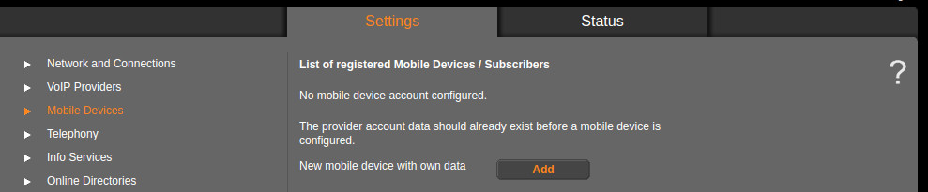Handgerät hinzufügen
Im darauffolgenden Dialog den Button Start Registration auswählen.
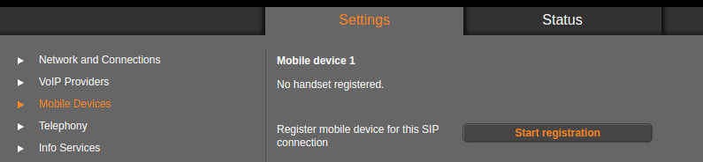Registrierung starten
Der DECT Manager zeigt dann eine Seite mit der PIN an, die zum Registrieren benötigt wird. Nach der Eingabe der PIN auf dem Handgerät wird automatisch ein Nutzer auf das Telefon provisioniert.
Dieser Schritt muss für jedes Handgerät durchgeführt werden!

Benutzer auf den Endgeräten anmelden
Bestehende Nutzer können sich dann wie gewohnt über *0<Durchwahl> auf dem Endgerät anmelden.

